附件3.停车场车位充电桩示意图
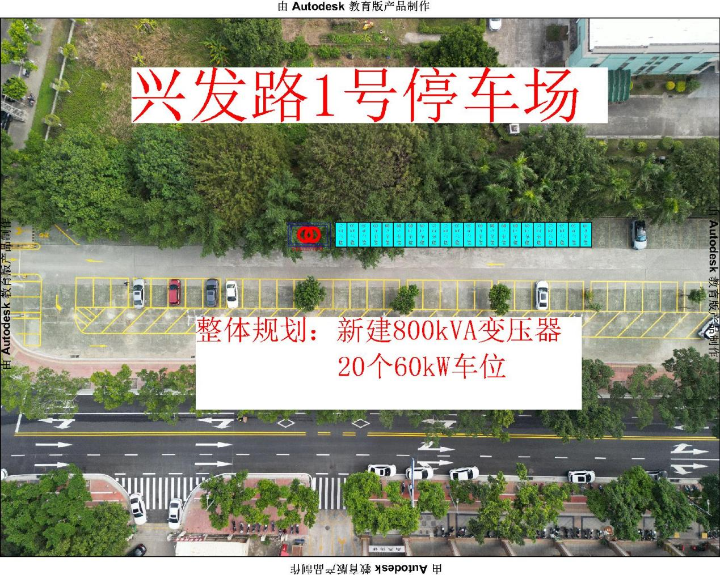
图3.1 兴发路1号停车场充电桩示意图

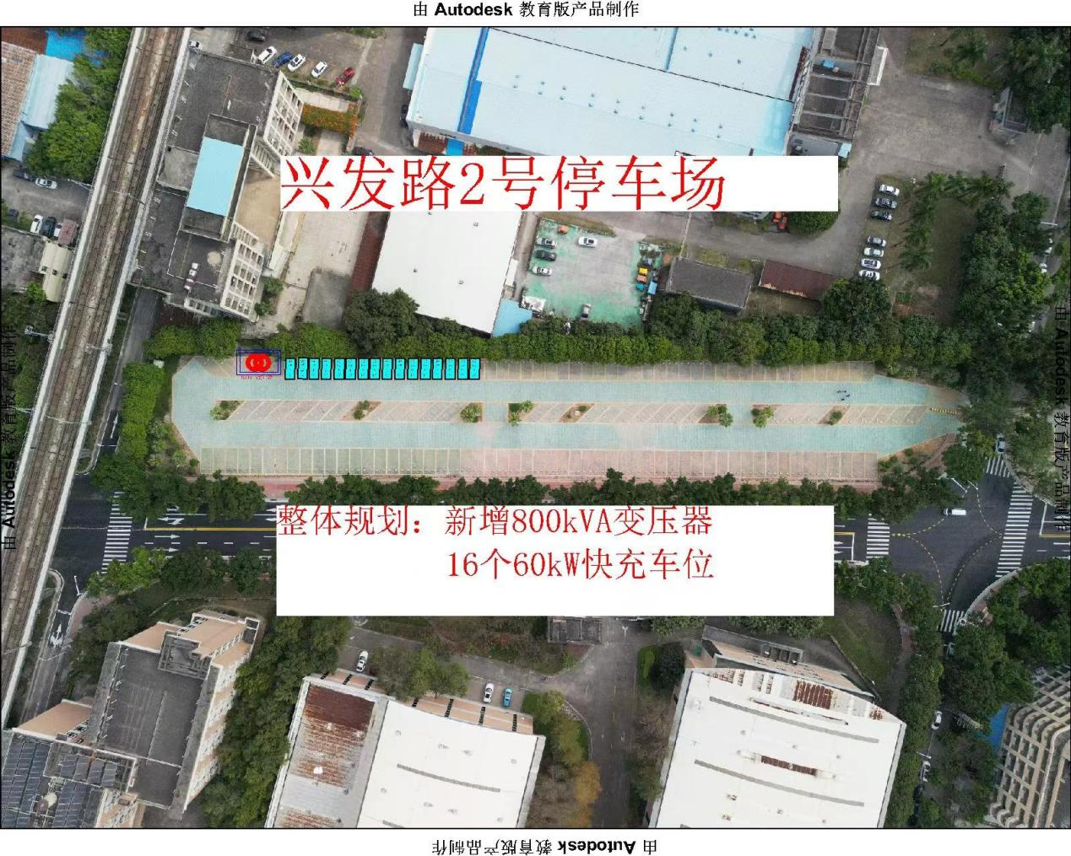
图3.2 兴发路2号停车场充电桩示意图

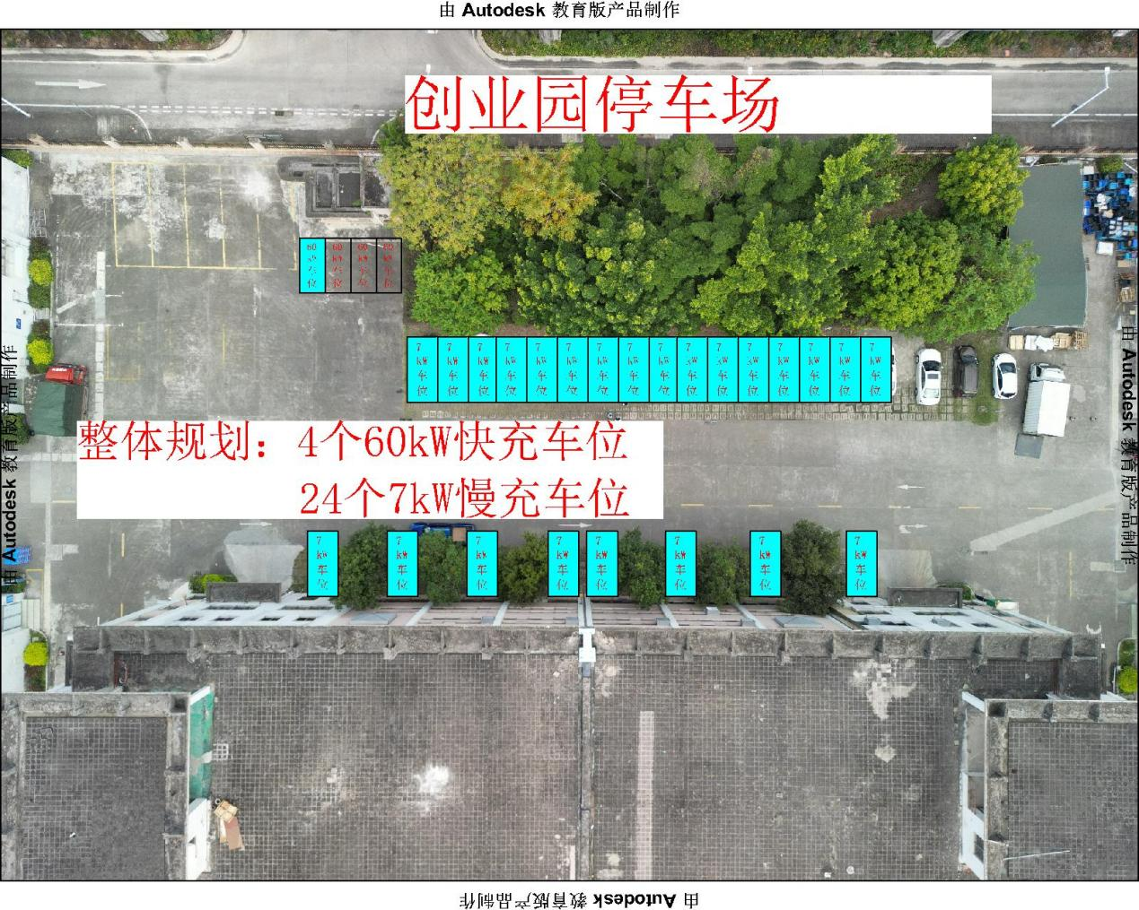

图3.3 创业园停车场充电桩示意图

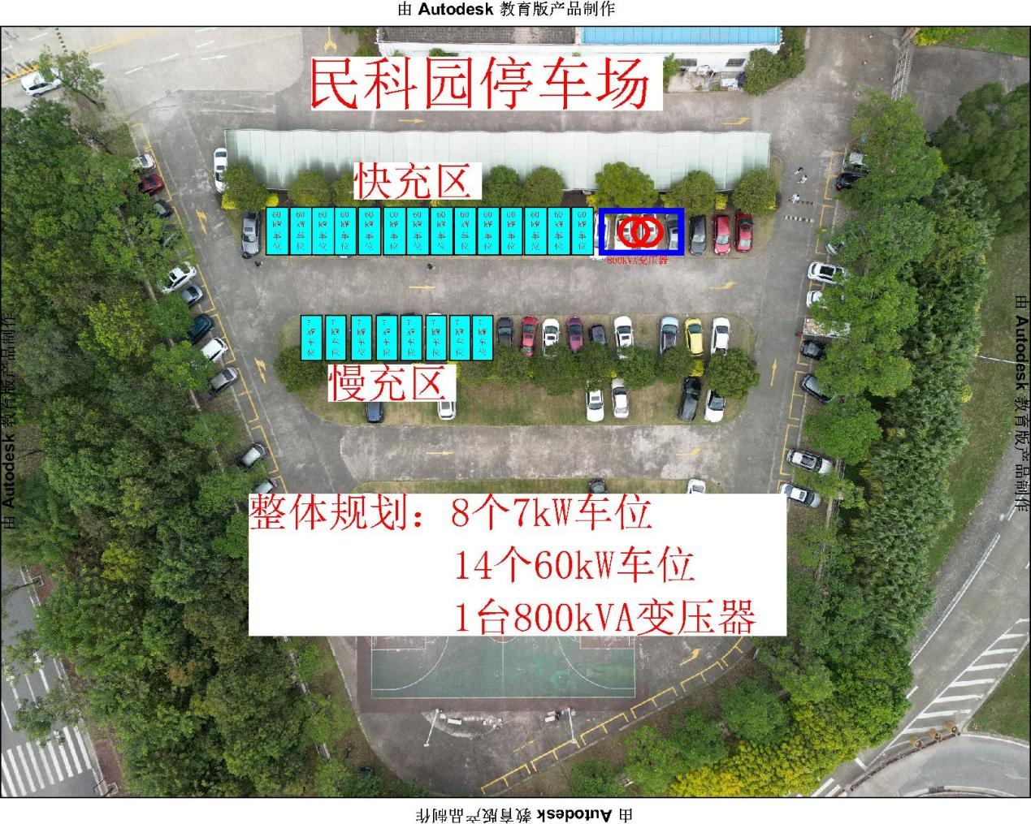
图3.4 民科园停车场充电桩示意图

